朱雀AI检测原理拆解，contentany过朱雀检测方法和经验分享
很多人被朱雀检测虐了一遍又一遍，AI率始终无法降低，即便换词、调句甚至整段重写，结果仍超60%，那是你方法有问题，是你根本没搞懂这东西在检测什么。
并且朱雀检测的底层逻辑和你所想大不相同，它不是去查你抄了哪篇文章，也不是比你用了什么AI工具，它进行
的是特征分析。
简单来讲，查看你写出的文字在统计上展示的特征，这个检测系统主要聚焦三个核心指标。
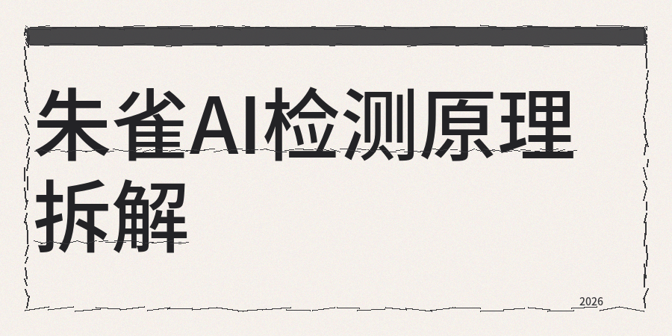
【1】让人产生疑惑的程度，
另外困惑度这个表述从表面看比较抽象，实际上是很容易去理解的。
当AI写作的时候，每一个字词都是它觉得最为可能的选择，所以读完整段文字会感觉比较流畅，非常规整。
而人类写作就不一样，人类写作会有跳跃性，会突然转换角度，且会使用一些不太常规的表达方式。
【2】还有朱雀会去计算你这段文字有多大的可预测性，
如果每一个字词都在预料范围之内，那么大概率就会被标注为红色。
【3】关于语义方面的结构模式，
AI写文章有着一个非常明显的习惯，就是总分总这样的结构，先是给出一个总的概括内容，展开阐述几个要点部分，总结陈述。
每一段落内部也是这样的结构模式，有主题句子、展开内容以及收束部分，同时整体的过渡十分顺滑流畅。
朱雀会去分析你全文的结构是不是太过规整、太过合适，如果是的话，那就会很像是机器所输出的内容。
人类撰写内容时状态有变化，前后部分的表达风格常出现波动，但是AI则不会，且用词习惯、句式长度、表达密度几乎没有变化。
朱雀能够识别这种高度一致的风格特征，因此，弄清楚原理之后，再去探讨怎么通过检测。
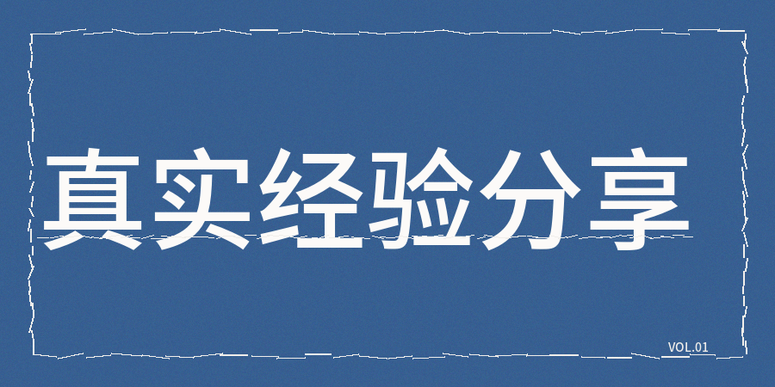
【1】人工润色是很直接的方法，
并非简单换几个词语就可以，需要打破的是整体的写作模式，表面的用词情况。
在逻辑衔接点添加一些跳跃内容，以此让检测系统的预测出现偏差，同时把那些总分总的结构拆除，不再让每段都按先说、再说的模式，营造出结构上的变化，在部分段落里变换表达风格，例如前面写得比较正式，后面换成口语化表述，使整体风格有起伏。
但是手动操作存在的问题是效率不高，且自身难以精准判断哪里有问题，这时候可以利用工具来帮忙。
【2】ContentAny所做的事和朱雀的检测逻辑恰好是相反的操作，它并非只是简单地更换词语，是从困惑度、
语义模式、风格分布三个维度，同时调整。
这个工具具备人性化润色功能，还有其他几个很实用的功能。
【1】同质化检测能够查看你所创作内容和全网已有的内容之间的重合程度，
【2】暗限流检测可以协助你排查是否触及了平台的敏感点，
【3】低创作检测会分析你的内容价值密度是否足够。
把这些指标综合起来考量，比仅仅盯着AI率更具有参考意义。
我建议实际操作的流程是如下这样的，
首先进行一遍AI检测，以此确定哪些段落被标红了。
着重处理高风险的段落，AI率在70%以上的需要深度改写，40%到70%的要中度调整，而40%以下的则做轻度优化就行。
在关键的位置添加一些包含个人经历以及具体细节的表述。
处理完毕后进行一遍检测，以确认最终结果。
有个比较需留意点，借助AI来辅助写作并没什么问题，但是不能全靠AI。
最后一步要自己读一遍，凭借自身判断来进行把控。
而且人机协同才是正确的做法，并非把所有工作都抛给机器。
另外那些具体的经历、真实的困惑的表述，这些东西比任何技巧都更具作用。

